安阳市第二中学招聘代课教师启事
安阳市第二中学是安阳市教育局直属普通高中，位于安阳市文源街中段。进入二十一世纪以来，学校教育教学水平逐年攀升，连续获得安阳市基础教育教学质量优秀奖，并先后获得河南省示范性普通高中、河南省文明校园等多项荣誉称号。根据学校发展需要，现面向社会公开招聘代课教师。
- 招聘岗位：
物理教师1名，化学教师1名，生物教师1名1。
- 应聘条件：
全日制本科以上学历，具有对口专业高中教师资格证，普通话水平达标，身体健康，品行优良。
- 报名时间：
2021年7月16--25日。
- 报名方式：
发电子邮件至ays2zjwc@163.com，邮件标题应体现应聘者姓名和应聘学科。
邮件主件为excel电子表格，比照以下格式编辑填写，请勿删除或调整顺序，若有其他需要呈现的信息，可在联系电话后增补。
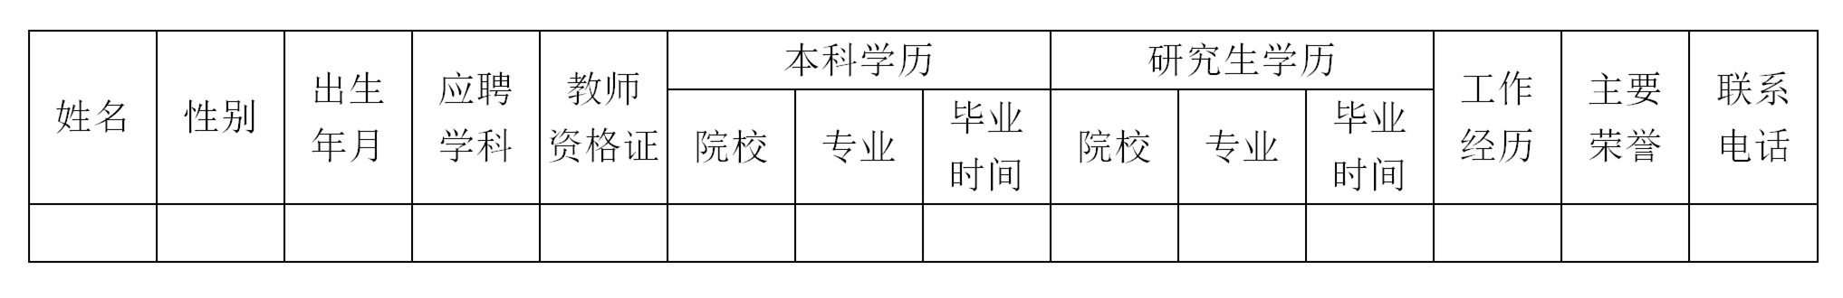
附件为身份证、本科以上毕业证、学位证、教师资格证、荣誉证书等电子照片。
- 招聘方式：
学校有关部门审验应聘者的简历和相关证件证书，7月28日电话通知后续事项。
- 联系人及联系电话：
赵主任，0372-3180023。

